17.07.2018. UA1CEG/p в лесах- полях .
(Home made, 3 watts, Delta)

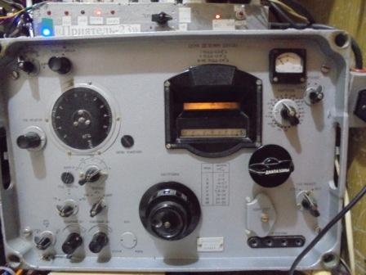
«Пробежался» по 14 mHz, вялая активность есть, на 14060 никого…
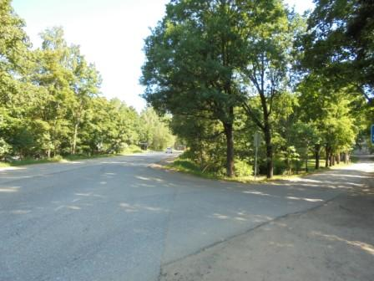

Выдвигаюсь ускоренно. Рандеву скоро и времени для поиска сюжетов для фотографий мало. Проще всего фотографировать цветы- они просто бросаются в глаза, даже такому технарю как я!
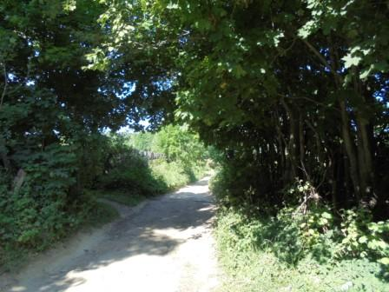

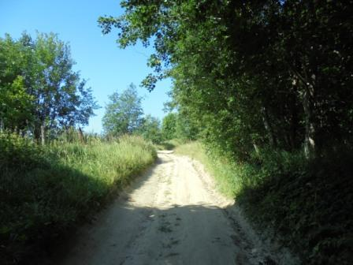

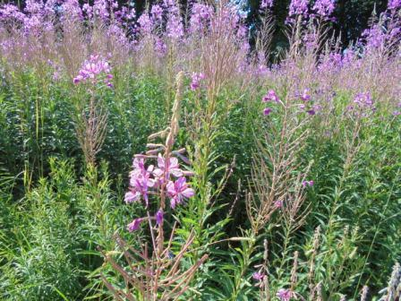

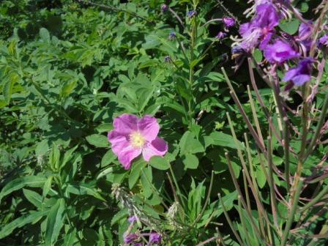

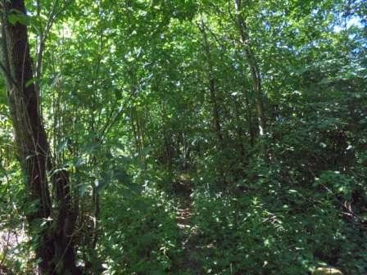

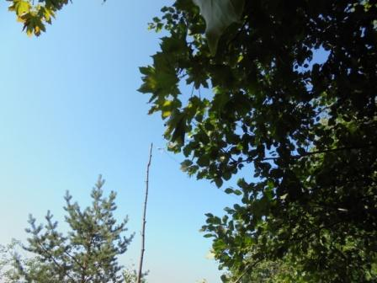

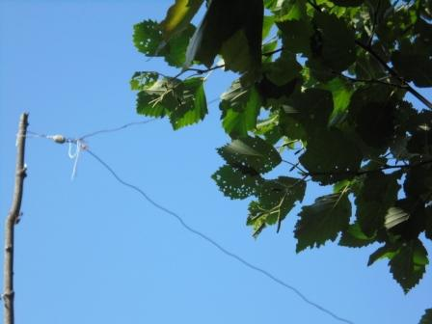
Ветер приличный, свистит в проводах дельты. Но, гады, оводы, как всепогодные истребители, кусали вовсю, никакой ветер им не помеха! А я надеялся…
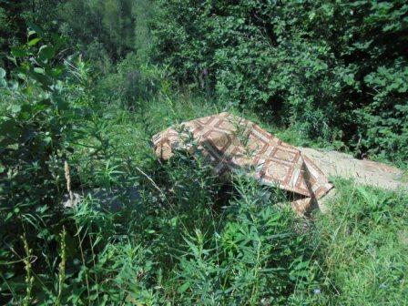
«Шек» накрыт от возможного дождя.
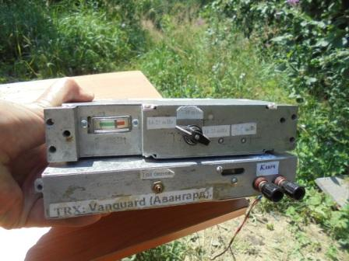
Самодельный трансивер на одну частоту 14060.
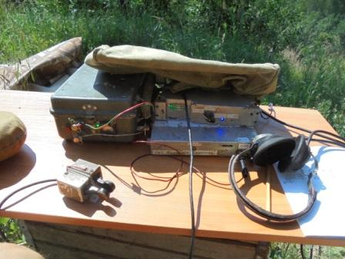

Всё в готовности, время ещё есть.
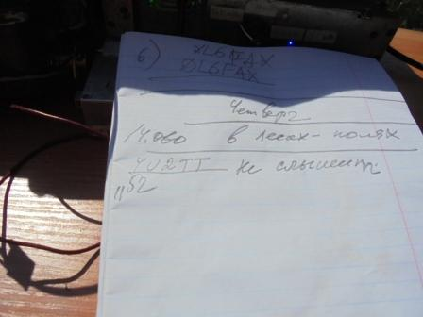

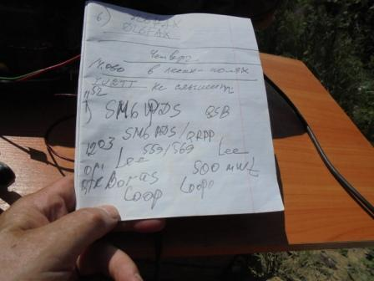
Отличная связь с QRPP станцией, 500 милливатт! Принимал, вначале, вполне уверенно, в конце, прощались при QSB до GUHOR.

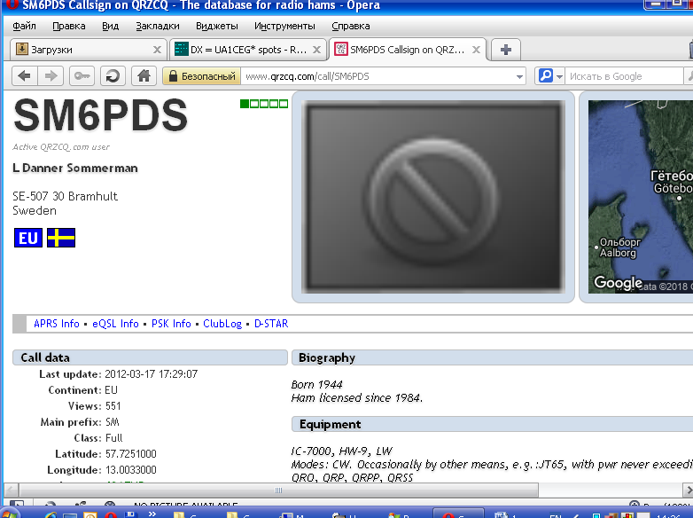

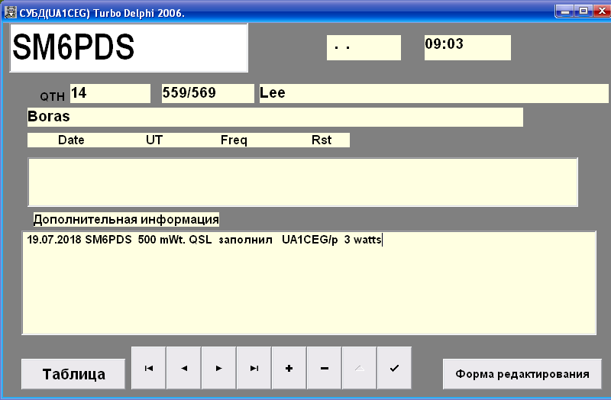

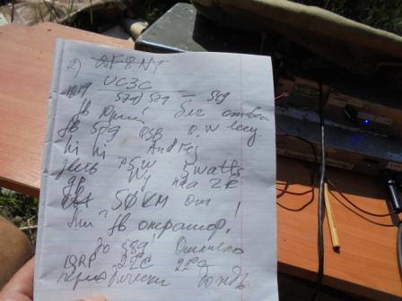

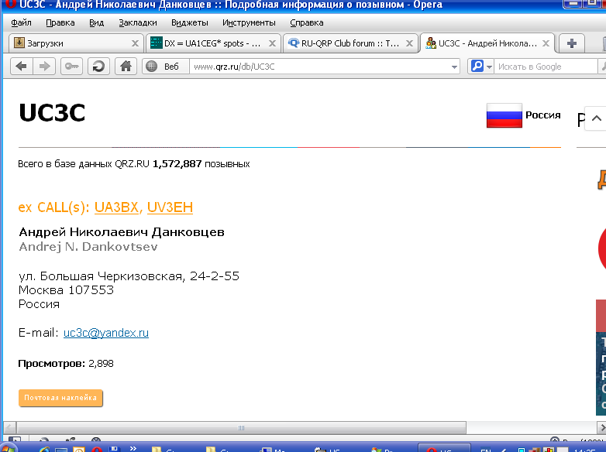
QSO дня! Классный оператор Андрей! Человек работает чётко, поговорили телеграфом отлично!
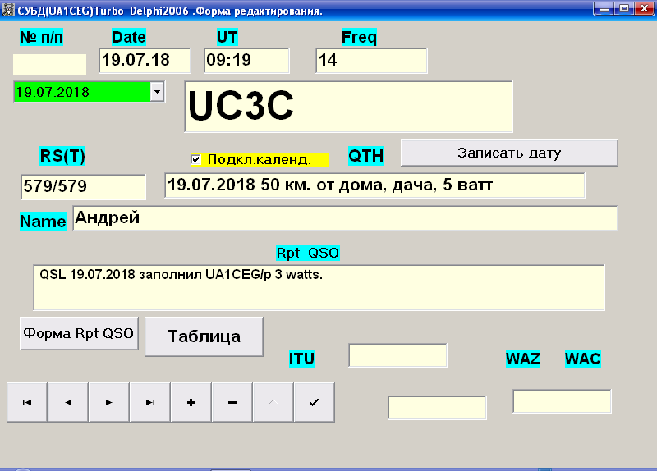

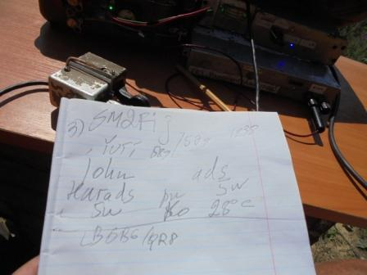

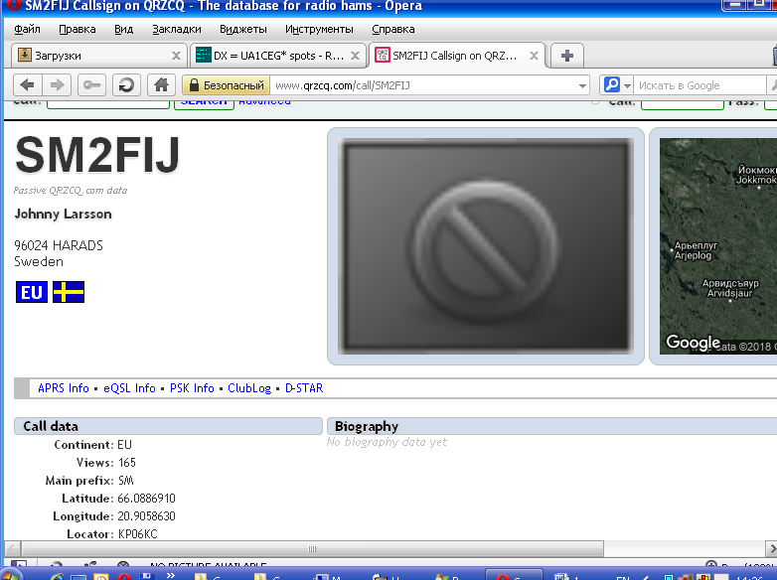
Своеобразное прохождение! Обычно со Швецией на 14 мГц нет такого шикарного прохождения, сегодня есть!
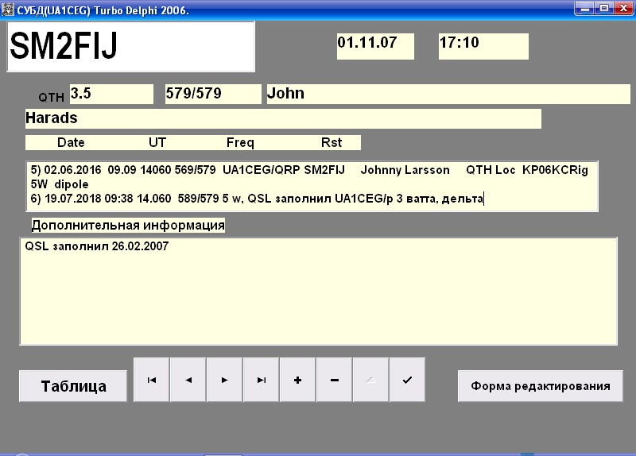
Встречались неоднократно! Оператор классный!

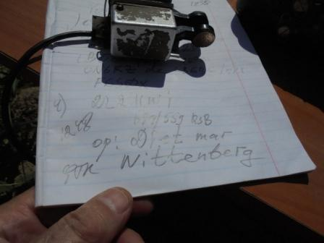

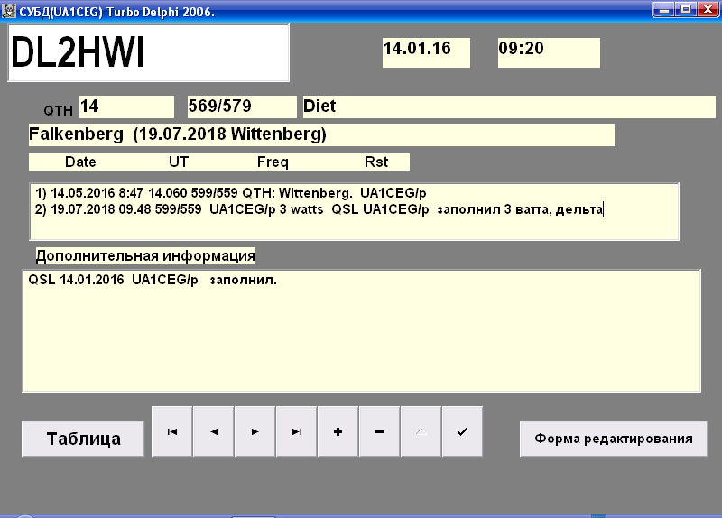

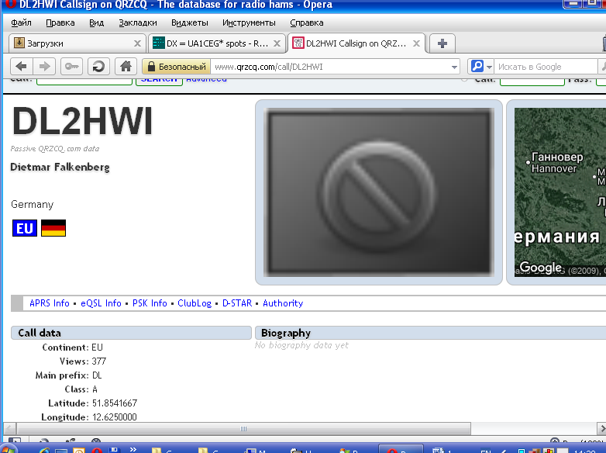

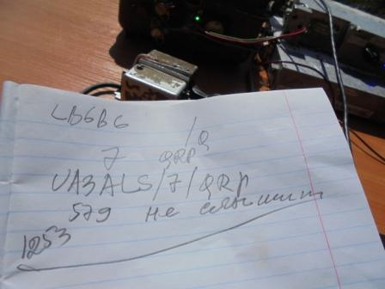

UA3ALS/7/QRP я не дозвался.
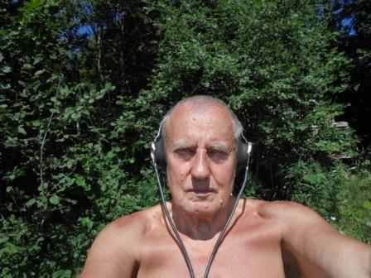
Фотографируюсь…
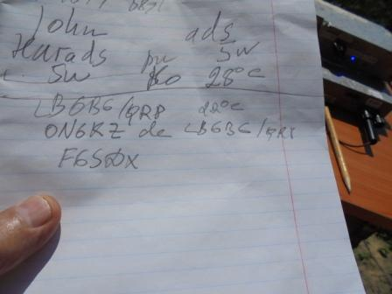
LB6BG/QRP не ответил.
F6SDX не ответил.
ON6KZ- не ответил.
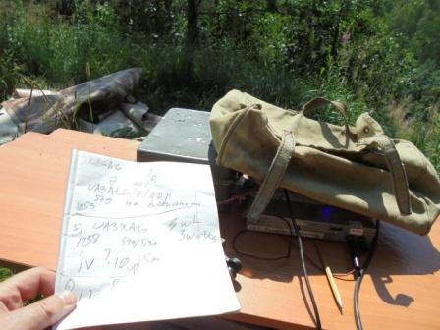
UA3XAG, Сергей работает тоже 3-мя ваттами! In Vee ant.

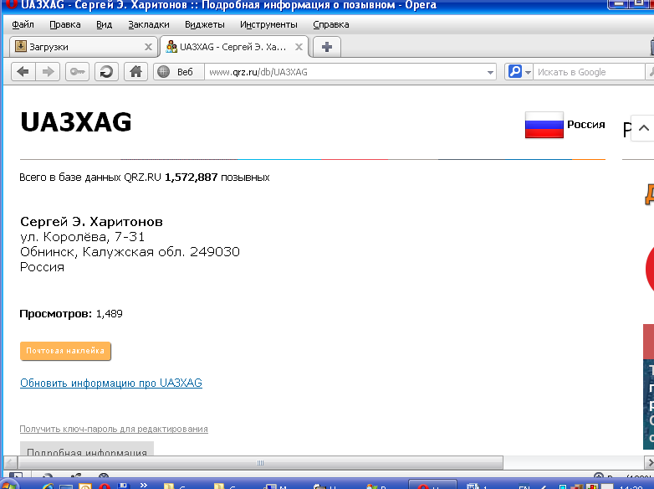

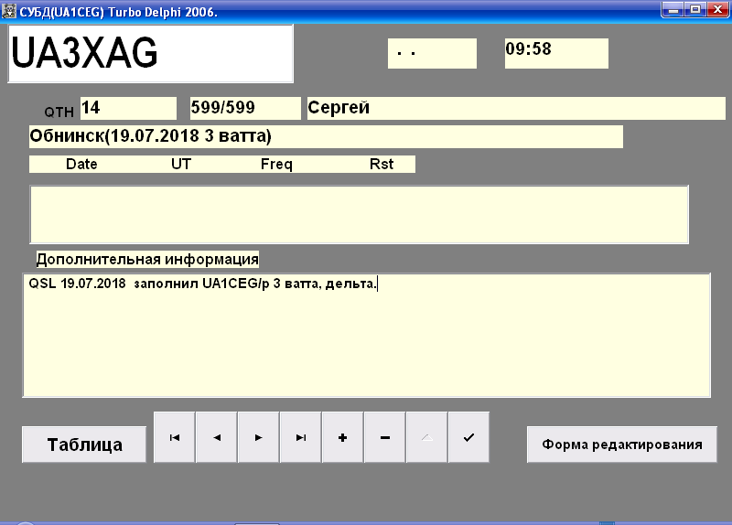

DL/SP8RHP не ответил.
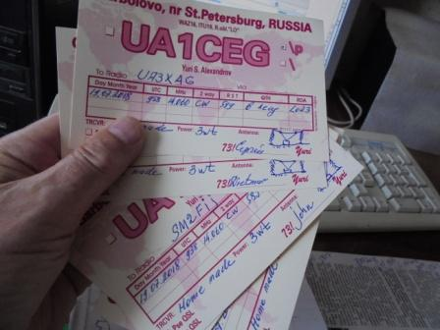
QSL я заполнил, QSO были очень интересные!

Следующие классные операторы услышали и провели QSO:

- SM6PDS/ QRPP (500 mwt!);
- UC3C/QRP (5 wt) великолепный оператор! ;
- SM2FIJ/QRP (5 wt);
- DL2HWI;
- UA3XAG/QRP(3 ватта).

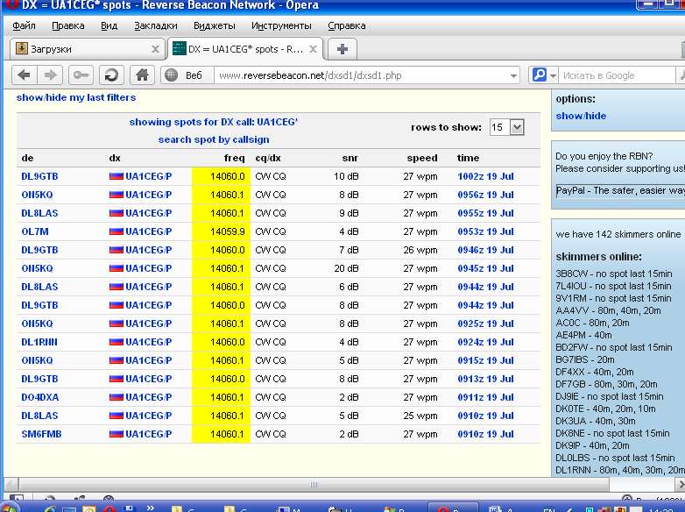

Отлично прошла радио- прогулка!

До встречи в эфире!

Сайт: www.ua1ceg.ru
«Зеркало»: http://ua1ceg.6te.net (1:1 копия, Mozilla Firefox здесь претензий не предъявляет)

